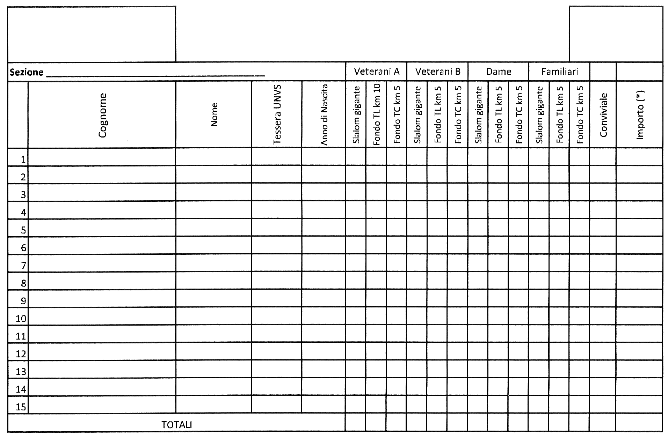
(*) Una gara di fondo € 15,00; Due Gare di fondo € 20,00; Gara di Slalom Gigante con sky-pass giornalieri € 60,00; Gare di Slalom+fondo+sky-pass giornalieri € 70,00.Conviviale € 30,00 ( segnalare con una crocetta la/le gare+conviviale e relativo totale da versare ) .
La scheda con allegata relativa conferma di pagamento, deve pervenire al Comitato Organizzatore c/o Andrea Desana, Via Della Sorgente,6 15030 Rosignano Monferrato (AL)tel.0142/488251-cell.3487444356 mail:andrea.desana@virgilio.it, entro il 17 Marzo 2012.
Il pagamento delle quote si effettua a ½ Bonifico banc.intestato a Sezione UNVS “U.Caligaris-U.Frigerio” di Casale Monferrato c/o Banca Regionale Europea IBAN:IT65O0690622603000000002159 OPPURE A ½ Ass.Circ.inviato all’indirizzo di Andrea Desana c.s.
Il Presidente della Sezione________________________________

31° CAMPIONATO ITALIANO UNVS DI SCI SLALOM E FONDO
Courmayeur 24-25 marzo 2012

Scheda di iscrizione



